**Муниципальное автономное общеобразовательное учреждение  
основная общеобразовательная школа п.Мельниково  
(МАОУ ООШ п.Мельниково)**

**Россия, 238541, Калининградская обл.,**

**Зеленоградский район, п.Мельниково,**

**ул. Букетная , д.4 телефон/факс:**

**8 (401-50) 4-83-81 ИНН 3918008577**

**КПП 391801001 ОГРН 1023902052679**

**Е-mail:** [**tremi2007@mail.ru**](mailto:tremi2007@mail.ru)

**Исх. № 36 от 11**.07.2024 г.

**Отчет работы летнего пришкольного оздоровительного лагеря**

**с дневным пребыванием «РоСИНКА» и лагеря труда и отдыха за июнь 2024 год**

Детство – особая пора в жизни человека, время самого интересного и активного отдыха.

Лагерь - это новый образ жизни детей, новый режим с его особым романтическим стилем и тоном. Это время игр, развлечений, свободы в выборе занятий, снятия накопившегося за год напряжения, восполнения израсходованных сил, восстановления здоровья, период свободного общения детей в новом коллективе.

Летний оздоровительный лагерь с дневным пребыванием и лагерь труда и отдыха функционировал на территории МАОУ ООШ п. Мельниково с 03.06. по 23.06.2024 года. Лагерь «Росинка»

« Здравствуй, праздничное лето!» смена называлась «Содружество орлят России»

**Основной целью** программы являлось предоставление возможностей для раскрытия творческих способностей каждого ребенка, знакомство с традициями народов России и семьи, русского народного костюма,с устным русским народным творчеством, фольклором древних прусов, историей родного края, творчеством великих людей России ( художников, композиторов, поэтов, писателей) ; формирование бережного отношения к богатствам природы, укрепление здоровья участников смены.

Участниками программы пришкольного оздоровительного лагеря с дневным пребыванием были учащиеся муниципального автономного общеобразовательного учреждения основной общеобразовательной школы п. Мельниково Зеленоградского района Калининградской области.

Общая численность составила 115 человек в возрасте от 6 до 14 лет: 47 человек по категории ТЖС и ОВЗ, из них 2 человека под опекой и 3 инвалида ,3 человека СВО, 65 человек из категории дети всех групп здоровья. Сформировано 4 отряда (первый отряд «Ракеты» - учащиеся подготовительной группы и 1 класса, 2 отряд «Витамины», 3 отряд «Молния», 4 отряд «Пчелки».

Зачисление детей в лагерь производилось в соответствии с заявлением родителей и справками о состоянии здоровья и эпидемокружении.

Время работы оздоровительного лагеря с дневным пребыванием детей: с 8.30 до 14.30 с двухразовым питанием (завтраком и обедом).

Для работы лагеря были предоставлены следующие школьные помещения: спортзал, 4 кабинета, актовый зал, для просмотра фильмов были организованы выезды. « Подвижные игры на воздухе и различные соревнования проводились на стадионе. Всё это позволило организовать качественную работу в лагере.

К реализации программы привлекались социальные партнёры**:** администрация кинозала торгового центра «ПЕГАС», «Подворье» п. Константиновка, администрация парка г. Гурьевска, ЗСШ.

Организация жизнедеятельности лагеря осуществлялась через модель -«Содружество орлят России. Проводилась внеурочная деятельность «Краеведческая азбука» Каждый день недели соответствовал определённому направлению работы лагеря. На протяжении всей смены ребята зарабатывали жетоны за участие в конкурсах, играх, Квестах. На закрытии лагеря провели ярмарку, где каждый ребенок получи возможность выбрать и приобрести призы за жетоны и заработать еще.

**Основное направление деятельности лагеря: оздоровительное, и оно было реализовано в интеграции с направлениями:**

*1. Художественно – эстетическое направление.*

*2. Физкультурно-оздоровительная деятельность.*

*3. Патриотическое направление*

Каждый день сменыначинался с построения отрядов на общую линейку, на которой все исполняли Гимн Российской Федерации, лучшие участники лагеря из разных отрядов поднимали флаг,сообщался план работы на предстоящий день. В конце дня подводились итоги на отрядных огоньках и обще лагерной линейке. В рамках 1 смены проведены мероприятия по программе «Орлята России» 3 июня - День открытия лагеря начался с увлекательного мероприятия «Остров детства». Был организован праздник для детей: игры, весёлые конкурсы, состязания, увлекательный турнир, просмотр мультфильма, концерт.

Ребята с удовольствием выполняли конкурсные задания, показывая свои таланты и способности. В этот же день учащиеся были ознакомлены с режимом работы лагеря, Законами лагеря, узнали много полезной и нужной информации о безопасности поведения в лагере, на улице, на водоемах. Проводился инструктаж участников лагеря с занесением в «Журнал по технике безопасности»

На протяжении всей смены большое внимание уделялось укреплению и здоровья учащихся и ЗОЖ. С этой целью проводились ежедневно: утренняя зарядка, час здоровья, посещение бассейна в ЗСШ.

На протяжении смены разучивались спортивные русские народные игры, танцы,проводились эстафеты под названием «Быстрее, выше, сильнее»; викторины о лекарственных растениях, беседы о вреде курения и наркотиков, тренинги с психологом.

В начале и в конце смены измерялись антропометрических данные. (Измерили вес и рост каждого участника лагеря.)

В рамках программы лагеря каждый день имел свое направление и название ,проведены интересные мероприятия «День русского народного костюма», «День русского языка», «День индейца», «В поисках сокровищ», квест «Я люблю свою Россию», «Как я знаю Калининградскую область; выставки рисунков «Моя малая Родина», «Осторожно на дороге», «В здоровом теле здоровый дух», «Буква моего имени», по сказкам А.С. Пушкина «Там, на неведомых дорожках», выпуск плакатов «Россия– Родина моя», концерт «Я люблю тебя, Россия», «День краеведения», «День туриста», конкурс экологических плакатов; конкурс «А вам слабо?», «Битва хоров», творческий концерт «Алло, мы ищем таланты», «День танца». В конце смены- флэш-моб от каждого отряда, отрядная песня.

В лагере проходили поездки в кинотеатр «ЛЮМИН» в г. Зеленоградске, единственный в России парк Сенситивного развития г. Гурьевска, «Подворье» п. Константиновка, бассейн Зеленоградской средней школы.

По субботам проходили веселые вечеринки. Ребята таневали флеш-моб «Орлята России», узнали о русских народных танцах, выучили движения кадрили, хороводных танцевальных игр, участвовали в викторинах, конкурсах,. Победители награждались призами.

На закрытие смены был проведен интересный концерт. После были подведены итоги смены Всем участникам лагеря были вручены памятные подарки и сладости. Самым активным участникам лагеря «Росинка» были вручены дополнительные призы. Проведена «Ярмарка», на которой каждый ребенок приобрел призы на жетоны, которые заработал во время лагерной смены и дополнительных аттракционах.

В «День памяти и скорби» проводилась музыкально – поэтическая композиция с просмотром фильма,акция «Свеча памяти» А так же участники лагеря приняли участие в митинге и возложении цветов на мемориале п. Муромское.

Дети с удовольствием участвовали во всех мероприятиях .Каждый приял участие во всех треках «Орлят России». Узнали много нового о национальных традициях русского народа, о легендах прусских народов в родном крае .

Досуговая деятельность ребят была организована таким образом, что каждый смог проявить себя в течение смены хотя бы один раз, а многие из них – неоднократно. 3 раза в неделю проводился кружок хорового пения по отрядам. В проведении мероприятий привлекались участники музыкального театра «Задоринка». Ребята также принимали участие в других кружках по краеведению, прикладному искусству, рисованию. Сформировалась группа способных, одарённых, творческих, активных детей.

Питание было организовано в соответствии с требованиями и нормами, утверждёнными для детских лагерей с дневным пребыванием детей в летнее время.

В течение всей смены не было никаких заболеваний, пищевых отравлений.

Летний лагерь груда и отдыха с дневной формой пребывания детей организован в 2024 году на базе МАОУ ООШ п. Мельниково.

Лагерь труда и отдыха организуется для обучающихся школы во время летних каникул и комплектуется из числа обучающихся 8-9 классов в количестве 10 человек.

Период функционирования: 1 смена

продолжительность смены лагеря 30 дней: с 01.06.2024 - 30.06.2024 года.

Возрастной состав: дети 14-17 лет.

Деятельность ЛТО осуществлялась по адресу:

238541, Калининградская обл., Зеленоградский район, п. Мельниково, ул. Букетная, 4.

К работе в лагерь допущены педагоги, прошедшие профессиональную гигиеническую подготовку, аттестацию и медицинское обследование, а также привитые в соответствии с национальным календарем профилактических прививок и по эпидемиологическим показаниям, сотрудники прошедшие обследование на COVID-19. Каждый работник имеет личную медицинскую книжку установленного образца, в которой занесены результаты медицинских обследований и лабораторных исследований, сведения о перенесенных инфекционных заболеваниях. профилактических прививках, отметки о прохождении профессиональной гигиенической подготовки и аттестации.

Организация работы лагеря труда и отдыха: с 09.00. до 15.00 часов, с организацией 2-х разового питания (завтрак и обед).

Режим дня предусматривает трудовую занятость детей с максимальным пребыванием детей на свежем воздухе с проведением оздоровительных, спортивных, культурных мероприятий, организацию экскурсий, походов, игр.

**Режим дня лагеря**

9.00 - 9.05 - организационная линейка (проводится начальником лагеря)

9.05 - 9.20 - инструктаж по технике безопасности на рабочих местах (проводит руководитель трудового объединения)

9.20 - 9.50 - завтрак

9.50 - 10.00 - подготовка к трудовой деятельности

10.00 - 12.00 - трудовая занятость

12.00 -13.00 - свободная деятельность по интересам

13.00-13.30-обед

13.30 - 15.00 - свободная деятельность по интересам

15.00 - уход домой

Мероприятия по трудовой занятости (уборка территории школы, прополка травы на цветочных клумбах, полив клумб, вазонов и плодовых деревьев, уборка в кабинетах школы (кроме мытья полов), работа в библиотеке школы, работа в Центре Точка роста) организуются строго на 'территории школы, вывоз детей за пределы школы для осуществления трудовой де-ягельности строго запрещен. Транспорт для доставки детей к месту трудовой деятельности не требуется.

Школа предоставляет детям весь необходимый уборочный, рабочий инвентарь (грабли, лопаты, тяпки, лейки, метла, ветошь), спец, одежду (фартуки, перчатки, халаты) для проведения трудовой деятельности. Для работы дети использовали личные головные уборы.

Мероприятия по физическому воспитанию организуются в соответствии с возрастом детей, состоянием их здоровья, уровнем физического развития и физической подготовленности. Проводит данные занятия учитель по физической культуре.

Обустройство территории лагеря

Въезд на территорию и выезд осуществляется через главные ворота. Также имеется 2 калитки для входа детей и выхода, один запасной пожарный въезд (выезд): Территория оздоровительного лагеря ограждена по всему периметру металлическим забором.

Территория спортивной зоны:-универсальная спортивная игровая площадка;

- спор тивная тренажерная площадка:

Территория школы озеленена деревьями и кустарниками с учетом климатических условий. При озеленении территории исключена посадка деревьев и кустарников с ядовитыми плодами, ядовитых и колючих .

Все кабинеты оснащены необходимой техникой для занятий: интерактивная доска, проектор, персональный компьютер.

Для проведения обще-лагерных мероприятий используются медиацентр, кабинеты «Точки Роста», актовый зал школы, музейное пространство школьного музея .

Организация питания детей ведется в школьной столовой.

Питание детей осуществляет ООО «УРА» в соответствии с санитарно- эпидемиологическими требованиями к организации питания обучающихся в общеобразовательных учреждениях. Для обеспечения детей здоровым питанием на оздоровительную смену составлено примерное меню, в котором соблюдены требования санитарных правил по массе порций блюд, их пищевой и энергетической ценности, суточной потребности в витаминах. Отбор суточных проб проводит медицинский работник.

Для организации питьевого режима в холле учреждения имеются диспенсеры с бутилированной негазированной питьевой водой, одноразовые стаканчики и ёмкости для сбора использованных стаканчиков.

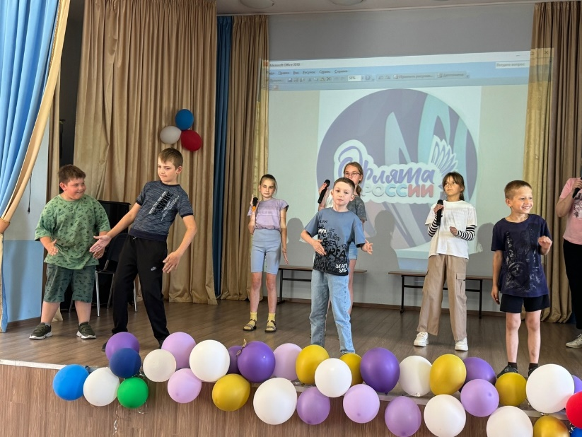Приложение

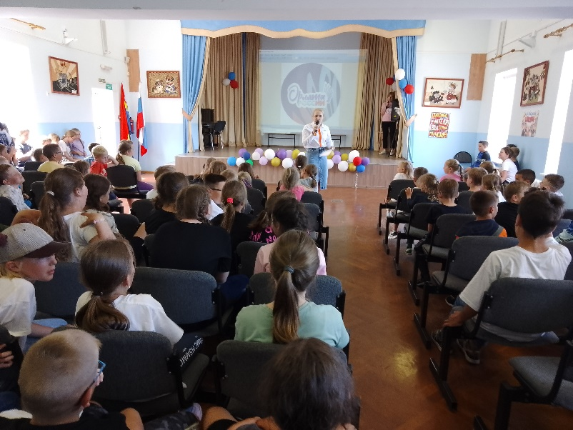ОТКРЫТИЕ

